BEZIER E LE CURVE NOTE

Negli esempi dei capitoli precedenti abbiamo visto come trasformare i segmenti di Bezier in curve; ora vogliamo vedere come date due curve note è possibile applicare i concetti di Bezier.

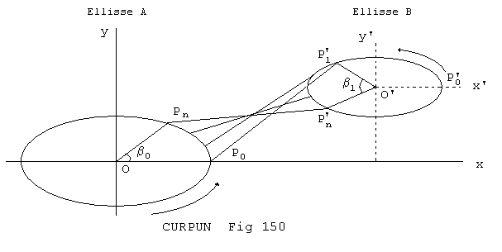
Come si vede dalla fig 150 gli angoli al centro sono indicati con β ma il confronto viene fatto tramite i valori parametrici, valori di una circonferenza di riferimento:
$A \begin{aligned}\left\{q_{0}\text{cos}α_{0} | \right.\end{aligned}$
con O’(a,b) e gli angoli delle sezioni di Ellisse $β_{0} e β_{1}$, legati dalla formula generale $\text{tan}α=\frac{q}{m}\text{tan}β$ e gli angoli $x'P_{1}'=β_{0}'$ e $x'P_{n}'=β_{n}'$
dove $β_{n}'−β_{0}'=β_{1}$, ricordando che non è possibile calcolare α da β₁.
Avremo che ogni α varierà il suo valore:
$α_{0}∈(0° , α_{0}'=\text{ArcTan}\frac{q_{0}}{m_{0}}\text{tan}β_{0})$ e $α_{1}∈(α_{1}'=\text{ArcTan}\frac{q_{1}}{m_{1}}\text{tan}β_{0}' ; α_{n}'=\text{ArcTan}\frac{q_{1}}{m_{1}}\text{tan}β_{n}')$,
dove ArcTan sono i valori estremi degli angoli da P₀=0° a P_{n} e da P₁’ a P_{n}’ .

Secondo i dettami di Bezier i segmenti di livello che formeranno la curva risulteranno tutti compresi tra $P_{0}P_{1}' e P_{n}P_{n}'$ (vedi Fig 150).
I segmenti di partenza saranno:
$\begin{aligned}\left\{{\text{OP}}_{0}\text{cos}β_{0}=q_{0}\text{cos}(α_{0})=X_{0} | \right.\end{aligned}$ $\begin{aligned}\left\{{\text{OP}}_{1}\text{'cos}β_{1}=q_{1}\text{cos}(α_{1})+a=X_{1} | \right.\end{aligned}$

Tenendo presente che α₀ e α₁ in una equazione parametrica sono angoli di una circonferenza di riferimento e per un incremento identico per entrambi, posso scrivere $\frac{α_{n}'−α_{1}'}{α_{0}'−0°}=d$ il che vuol dire $α'_{n}=α'_{1}+{dα}_{0}$ e avere gli angoli parametrici governati da un solo valore per cui la generica distanza tra i punti delle due ellissi, sarà:
$$\begin{aligned}\left\{P_{0}P_{1}\text{'cos}β=(q_{1}\text{cos}( α'_{n})+a)−q_{0}\text{cos}(α'_{0}) | \right.\end{aligned}$$
distanza che frazionata (mediante parametro) da sinE dove E(0°,90°)ma rapportato al valore di α₀ di partenza:
$$\begin{aligned}\left\{P_{0}P_{1}\text{'cos}β\text{sin}E=\left[(q_{1}\text{cos}( α'_{n})+a)−q_{0}\text{cos}(α'_{0})\right] \text{sin}E | \right.\end{aligned}$$
espressione generica che vale per tutti i punti relativi ai nostri archi.
Tutto quanto detto è illustrato con il programma TEO-BEZIER E L’ELLISSE da cui la fig 155, dove sono tracciate anche le linee di Livello e in verde la curva risultato:
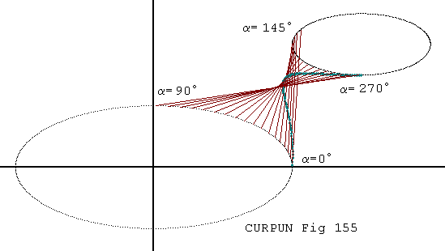
Vogliamo anche far vedere un esempio tra due figure diverse, cioè tra una ellisse, come in fig 158 e una parabola:
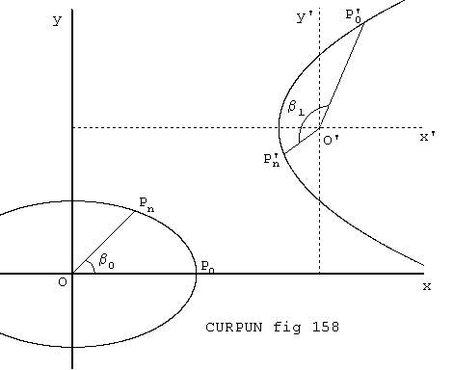

Questa volta però il rapporto tra gli angoli sarà fatto direttamente tra i valori di β.
(Sarebbe stato più corretto il rapporto tra gli angoli Parametrici di una circonferenza di riferimento, ma qui interessa il metodo del tracciato delle curve).
Nel nostro caso i rapporti sono tra gli angoli: β₀ e β’₁ β’_{n} dove $β'_{n}−β'_{1}=β_{1}$.
Il programma usato è TEO-BEZIER E LA PARABOLA e le figure 160-162-164 sono una sua applicazione.
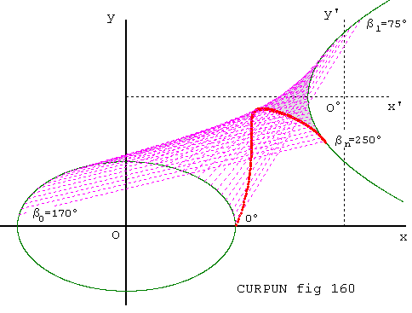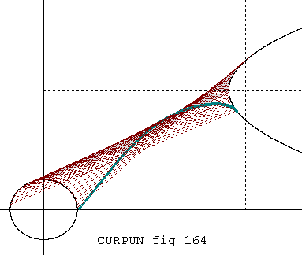

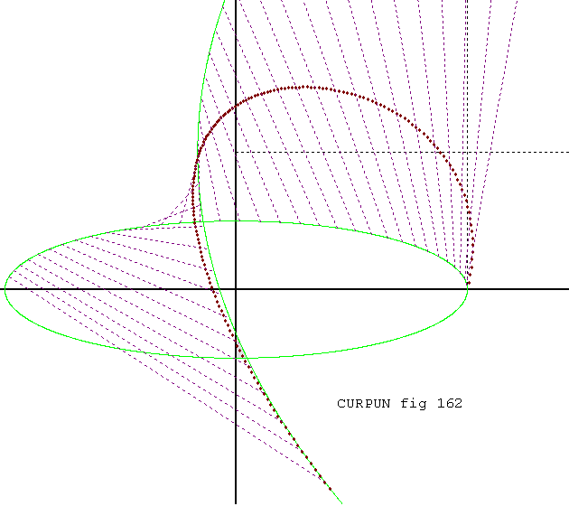
I valori β sono gli stessi per tutte e tre le figure, mentre sono cambiati i valori parametrici delle figure.

